Archivní číslo vzorku
Odběrové číslo vzorku | R1, R2, R3, R4
Pořadové číslo karty vzorku v databázi | 70
Místo | Litomyšl
Objekt | Piaristická kolej, Refektář, štuková výzdoba
Místo odběru popis | Vzorky byly odebrány ze štukové dekorace z celé místnosti refektáře. Byly odebrány vzorky originální štukové výzdoby a pro porovnání doplňovaných částí.  místa odběru vzorků:  Vzorek Místo odběru množství vzorku k analýze (g)  R1 štukový ornament, doplňek, rám 3.zrcadla 20  R2 štukový ornament, originální materiál, čelo místnosti 10  R3 štukový ornament, východní luneta, čelo místnosti 112  R4 štukový ornament, originální materiál, klenba 35
Místo odběru foto | Vzorek R1: doplněk, rám zrcadla č.3 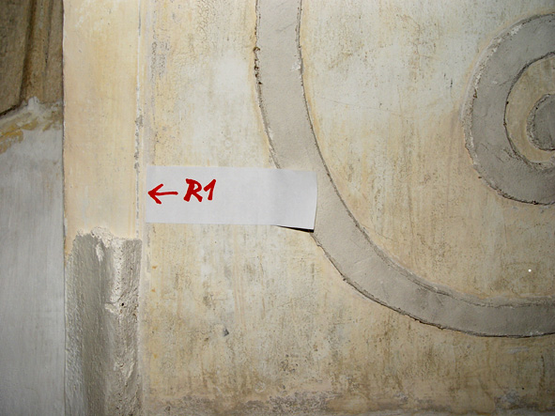 Vzorek R2: původní štuk, východní luneta 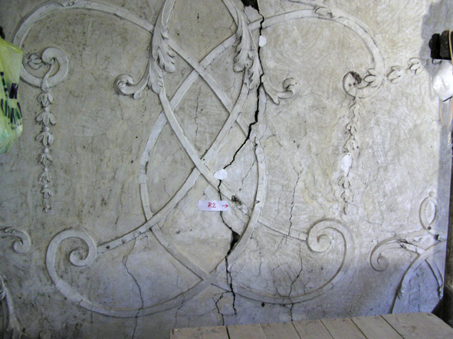  Vzorek R3: původní štuk, východní luneta Vzorek R4: původní štuk, klenba 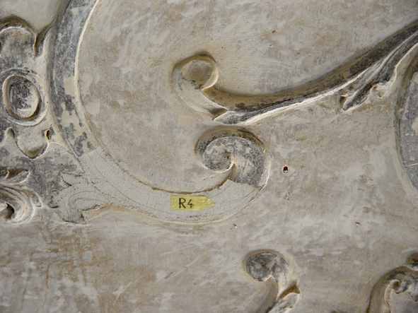
Typ díla | Štuk
Typ podložky (v případě vzorků povrchových úprav / barevných vrstev) | Kámen
Datace objektu | 2. pol. 18. století
Zpracovatel analýzy
Datum zpracování zprávy k analýze | 2005
Číslo příslušné zprávy v databázi zpráv | 2005_3

Výsledky analýzy
- Analýza malty, obsah pojiva a plniva
Obsah pojiva Ca(OH)₂ byl vypočítán z množství CaCO₃, který vznikl karbonatizací vápenného pojiva (vápenného hydrátu nebo vápenné kaše). Obsah SiO₂ byl přepočítán na rozpustné složky (pojivo). Obsah hemihydrátu síranu vápenatého byl určen jako nejjemnější podíl kameniva (d<0,063mm) a odečten z jeho hmotnosti (stanoveno na základě mikroskopického pozorování).

Tab.1: složení malt štuků R1, R2, R3, R4
vzorek  složka | R1 | R2 | R3 | R4
nerozpustný podíl  (kamenivo) (hm.%) | 29,4 | 16,3 | 51,4 | 10
rozpustný SiO₂ (hm.%) | 10(15,1)* | 1,2(1,9)* | 6,9(19,8)* | 8(9,9)*
CaCO₃ (hm.%) | 56,4 | 62 | 27,9 | 72,8
CaSO₄.1/2H₂O | 4,2 | 20,6 | 13,8 | 9,2
pojivo (hm.%)  (vápno+sádra) | 60,6 | 82,6 | 21,7 | 82
Pozn.: * přepočítáno na rozpustné složky

- Poměr míšení při přípravě malty
Poměr míšení byl stanoven jako poměr pojiva (vápna, sádry - u vápenného pojiva přepočítáno na vápennou kaši) a kameniva. Poměr byl vypočítán v hmotnostních a objemových dílech.

Tab.2: poměr míšení malt použitých při přípravě štuků
 | R1 | R2 | R3 | R4
vápenný hydrát:sádra:písek  (hm. díly) | 8:1:7 | 3:1,5:1 | 1,5:1:4 | 6:1:1
vápenná kaše:sádra:písek  (hm. díly) | 15,5:1:7 | 5,5:1,5:1 | 3:1:4 | 12:1:1
vápenná kaše: sádra:písek  (obj. díly) | 5:1:3 | 4,5:3:1 | 1:1:1,5 | 9:2:1
Pozn.: obejmová hmotnost vápenné kaše 1,3 g.ml⁻¹, kameniva 1,1 g.ml⁻¹, sádry 0,45 g.cm⁻³

- Distribuce velikosti částic kameniva

Plnivo malt bylo proseto na sítech s průměrem ok od 4 mm do <0,063 mm. Vážením frakcí zachycených a propadnutých sítem o daném průměru ok byla zjištěna distribuce velikosti částic plniva. Na základě dat byla sestavena kumulativní zrnitostní křivka plniva všech čtyř vzorků, distribuce velikosti částic byla u všech vzorků navzájem porovnána.

Analýza organických aditiv

S negativním výsledkem proběhl důkaz na organicky vázaný dusík a sulfidicky vázanou síru, negativní byla i zkouška na přítomnost proteinů (indikuje nepřítomnost proteinů popř., jejich rozkladných produktů). Materiál štuků nebyl modifikován přítomností fermeže či jiných vysýchavých olejů.

Souhrn:
Cílem analýzy bylo zjištění složení materiálu štuků, které tvoří dekoraci stěn a stropů v refektáři Piaristické koleje v Litomyšli. Vzorky štukové výzdoby byly odebrány z různých míst; byla provedena analýza materiálu původní štukové výzdoby (vzorek R2, R3, R4), další vzorek pochází ze sekundárního doplňku (vzorek R1). U vzorků byla provedena materiálová analýza, složení štuků a bylo přibližně stanoveno původní složení a receptura malt. Analýzou bylo zjištěno:

- Při přípravě malt v refektáři Piaristické koleje bylo jako pojivo malty štuků použito vápno a sádra (hemihydrát síranu vápenatého). V původních maltách (vzorek R1, R2, R3) se množství sádry lišilo v rozmezí od 10 do 20 %, v doplňku (vzorek R1) bylo množství sádry výrazně nižší, cca 4 %. Přídavek sádry měl zlepšit zpracovatelnost malty, zlepšit plastické vlastnosti malty a urychlit dobu tuhnutí maltové směsi. Použití sádry v maltách také bránilo smršťování malt, které lze u čistě vápenných malt pozorovat.

- Celkové množství pojiva v maltách je zcela proměnlivé, ve vzorcích R2 a R4 bylo množství pojiva (vápno a sádra) vysoké cca 80 %, naopak štuk připravený z malty R3 se vyznačoval nízkým obsahem pojivových složek (cca 20 %) a v maltě převažovalo kamenivum.

- Uhličitan vápenatý pochází z bílého vzdušného vápna (nízký obsah SiO₂ ve vzorku R2 1,9 %). Zvýšený obsah rozpustného SiO₂ ve vzorku R3 a R4 10% a 20% (vztaženo na rozpustné složky) může být způsoben pravděpodobně vysokým obsahem jemnozrnných až prachových částic v kamenivu, popř. nelze vyloučit použití vápna s částečně hydraulickými vlastnostmi.

- Plnivem původních štuků je jemnozrnný křemičitý písek s vysokým podílem jemných částic (0,125 mm – 0,5 mm). Jedná se o čistě křemičitý, prosátý písek; jemnozrnný až prachový podíl plniva tvořila z největší části použitá sádra.

Analýza vodorozpustných solí v omítkových vrstvách

Popis stavu:

V rámci průzkumu místnosti refektáře byly ze stěn a stropu (v místech nástropních maleb i štukové výzdoby) odebrány vzorky na obsah vodorozpustných solí omítkových vrstvách. Průzkum byl proveden systematicky v celé ploše stropu i postranních stěn se štukovou výzdobou.

Postup:

Pro zjištění distribuce koncentrace anionů vodorozpustných solí v různých místech místnosti (vzorky vyznačeny v grafické dokumentaci), vzorky byly vzorky v každém místě ze dvou hloubek (A – 0-2 cm, B – 2-5 cm). Vzorky byly odebrány odvrtáním pomocí vrtáku o průměru 0,5 cm.

Výsledky analýzy:

 | sírany  (SO₄²⁻) |  | dusičnany  (NO₃⁻) |  | chloridy  (Cl⁻)
vz.č. | % | mmol/kg | % | mmol/kg | % | mmol/kg | materiál | hloubka  (cm)
I/A | 0,13 | 13 | 0,05 | 8 | 0,05 | 14 | omítka | 0-1,5
II/A | 0,06 | 6 | 0,07 | 11 | 0,01 | 3 | omítka | 0-1,5
II/B | 0,03 | 3 | 0,03 | 5 | 0,02 | 6 | cihla | 1,5-2,5
III/A | 0,01 | 1 | 0,03 | 5 | 0,02 | 6
III/B | 0,27 | 28 | 0,04 | 6 | 0,2 | 56
1/A | <0,01 | <1 | 0,02 | 3 | <0,01 | <3 | omítka | 0-2
1/B | 0,12 | 12 | 0,02 | 3 | 0,09 | 25 | cihla | 2-4
2/A | 0,02 | 2 | 0,05 | 8 | 0,04 | 11 | omítka | 0-2
2/B | 0,18 | 19 | 0,03 | 5 | 0,15 | 42 | omítka | 2-4
3/A | <0,01 | <1 | 0,02 | 3 | 0,12 | 34 | omítka | 0-1,5
3/B | <0,01 | <1 | 0,09 | 15 | 0,16 | 45 | cihla | 1,5-3
4/A | 0,01 | 1 | 0,08 | 13 | <0,01 | <3 | omítka | 0-2
4/B | 0,04 | 4 | 0,04 | 6 | 0,03 | 8 | cihla | 2-4
5/A | <0,01 | <1 | 0,06 | 10 | <0,01 | <3 | omítka | 0-4
5/B | <0,01 | <1 | 0,06 | 10 | 0,01 | 3 | omítka | 4-8
6/A | <0,01 | <1 | 0,07 | 11 | <0,01 | <3 | omítka | 0-2,5
6/B | <0,01 | <1 | 0,08 | 13 | <0,01 | <3 | omítka | 2,5-6
7/A | <0,01 | <1 | 0,1 | 16 | 0,01 | 3 | omítka | 0-2
7/B | 0,01 | 1 | 0,05 | 8 | <0,01 | <3 | cihla | 2-3

Fotodokumentace analýzy

